第六章 我国北方沙尘天气与其它主要相关因子的关系
§6.1 蒙古国降水
我国北方春季的沙尘天气常与冷空气活动产生的大风相伴出现，而蒙古国是影响我国的冷空气路径必经之地。杨民等^{[88]}通过对2000年春季发生的大风、沙尘暴的统计分析，指出2000年春季沙尘的三种传输路径主要在西、北方向上。矫海燕等^{[89]}通过对54例影响我国的沙尘天气过程分析，指出影响我国的沙尘暴主要起源于蒙古国。邱新法等^{[90]}根据沙尘天气的起源，指出每年冬春影响我国的境外源区主要位于与我国内蒙古自治区相邻的蒙古国东南部戈壁荒漠区。那么蒙古国作为我国北方沙尘的主要外源地，其降水条件是否与我国北方沙尘天气的多少有关系？下面作一简单分析。
因为蒙古国台站降水资料缺测值较多，故文中采用了NOAA/NCEP地面降水量再分析格点资料，站点数共45个，时间为1961—2001年。同植被指数资料的处理方法相似，将离台站最近的格点资料插值至台站，并根据经纬度网格面积加权的方法求得蒙古国降水的区域平均值。然后将我国北方沙尘分离出当年、当年春季的沙尘，蒙古国降水分离出前一年、前冬、当年、当年春季的降水，得到各组合的相关系数值见表7.1。
表6.1 蒙古国前期降水与我国北方沙尘日数的相关系数列表

降  水  沙  尘 | 前一年 | 前冬 | 当年 | 当年春季
当年 | -0.131 | 0.165 | -0.124 | -0.086
当年春季 | -0.171 | 0.148 | -0.132 | -0.059

由表6.1可以看出，我国北方沙尘与蒙古国降水没有明显的相关关系。
再将1961—2001年蒙古国区域45个站的平均降水量与我国北方290个单站次年的年沙尘日数求相关，能通过95％信度水平检验的站点有11个，其中负相关的点有10个,包括新疆的塔什库尔干、于田，内蒙古的二连浩特、苏尼特左旗，山西五台山，陕西的长武，吉林的延吉、丰宁、围场，河北的承德。
并求得1961—2001年我国北方340个站合并的沙尘日数的逐年序列与再分析蒙古国单站前一年降水量的相关系数，能通过检验的站点有MONGOLIAN STATION、ULGII、OMNOGOV、HOVDO、BARUUNTURUUN和ALTAY。挑选出这六个台站实测降水量在无缺测值的年份与相应次年我国北方的沙尘日数求相关加以验证，如表6.2。

表6.2 蒙古国六个台站的前一年降水量与次年我国北方沙尘日数的相关系数列表

降  水  沙  尘 | MONGOLIAN | ULGII | OMNOGOV | HOVDO | BARUUNTURUUN | ALTAY
降  水  沙  尘 | 61—82年 | 61—78年 | 63—79年 | 61—82年 | 61—79年 | 61—81年
次年 | -0.447 | -0.106 | -0.685 | -0.372 | -0.381 | -0.391

可见，除ULGII国以外，其它五个台站的相关性均不错，因此，虽然蒙古国前一年全区平均降水量的多少对我国北方340个站合成的春季或年的沙尘天气无明显的指示性，但个别站点如：MONGOLIAN STATION、OMNOGOV、HOVDO、BARUUNTURUUN和ALTAY的前一年降水量与我国北方的沙尘天气的负相关性比较显著，尤其是1963—1979年OMNOGOV站相关系数通过了а=0.01信度水平的检验。当这些站前一年降水量多时，我国北方少沙尘；反之，多沙尘。而且这些点均分布在100°E以西蒙古国的西部,比较集中的一块是47.5°N---50.0°N，90.0°E---92.5°E范围内的MONGOLIAN STATION、OMNOGOV、HOVDO三个站。因此，蒙古国西部的前一年降水对我国北方的沙尘天气具有较好的指示性。另外，蒙古全区的平均降水量对我国北方主要是与内蒙古相邻的个别站点有很好的负相关性。
§6.2 青藏高原前冬积雪日数
研究表明，青藏高原冬季地面感热通量的增强（减弱）影响着我国北方东部（西部）春季沙尘暴的减少（增多）^{[91]}，青藏高原的积雪多少和我国西北部的降水呈弱的、复杂的相关关系^{[92]}，青藏高原积雪和ENSO事件及东亚大气环流存在着较好的关系^{[93]}。青藏高原作为影响我国气候变化乃至大尺度环流背景中的一个热源因子，其对沙尘天气的影响也是间接的，因此这里主要分析一下青藏高原前一年冬季积雪日数与我国北方沙尘日数的关系。
青藏高原的站数共60个，包括西藏26个台站和青海34个台站，在保证序列长度的前提下，并考虑到资料的精确性，剔除掉了缺测值较多或在序列所规定的年份中无3年以上观测值的站点，最后筛选到48个站点1961—2001年共41年的积雪日数资料进行分析。考虑到站点资料序列长度的不一致性，分别对每年的有记录的站点的冬季积雪日数求区域平均，首先利用区域平均的方法计算出青藏高原1961—2000年冬季平均的积雪日数的逐年值，与次年我国北方340个站点合成的沙尘日数逐年序列求相关，相关系数值达到-0.363，通过了95％信度水平的检验。再与229个单站求相关的结果显示，有84个站点通过了а=0.05的负相关检验，6个站点通过了正相关检验，站点分布如图6.1。
进一步与各区的沙尘日数求相关，相关系数值分别是：1区-0.321，2区-0.363，3区-0.354，均通过了а=0.05的信度检验，与图6.1的分布结果一致，相关系数值较大的2区、3区通过检验的站点也多。
另外，青藏高原冬季积雪日数与我国北方春季沙尘日数的相关系数值为-0.295，差于与北方年沙尘日数的相关性。
可见，青藏高原前一年冬季积雪日数和我国北方的年沙尘日数呈较好的负相关性，当前冬青藏高原积雪日数多时，来年我国北方少沙尘；反之，多沙尘。

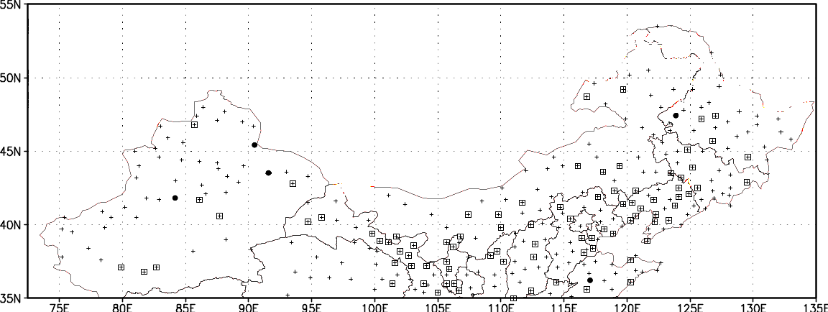

（注：十字线点为研究范围内资料完整的站点，实圆心黑点表通过а=0.05信度检验的正相关点，外圈矩形框表通过а=0.05信度检验的负相关点）

图6.1 青藏高原前冬积雪日数与我国北方沙尘日数的相关系数通过95%信度检验的站点分布图

§6.3 我国北方区域积雪日数
从理论上讲，前冬时期深厚的积雪有利于土壤水分的保持，抑制来年沙尘天气的发生。通过1961—2001年我国北方340个站的年最大积雪日数计算出我国北方的年最大积雪面积的逐年序列,并通过区域平均的方法求得1961—2001逐年的平均的年最大积雪日数、年平均积雪日数、冬季平均积雪日数，与我国北方340个站合并的1961－2002年的沙尘日数的逐年序列的相关性见表6.3。

表6.3 我国北方区域积雪日数与1961－2002年沙尘日数的逐年序列的相关系数列表

积  雪  沙  尘 | 年最大  积雪日数 |  | 年平均  积雪日数 |  | 冬季平均  积雪日数 | 年最大  积雪面积
积  雪  沙  尘 | 前一年 | 当年 | 前一年 | 当年 | 前一年 | 前一年 | 当年
当年 | 0.090 | -0.068 | 0.218 | 0.183 | -0.029 | -0.041 | 0.054
当年春季 | 0.068 | 0.022 | 0.156 | 0.209 | 0.051 | -0.070 | 0.095

由表6.3可以看出，我国北方区域平均的积雪日数或面积对我国北方全区的沙尘天气无明显的指示性。再将1961—2001年我国北方340个站范围内的年最大积雪面积与我国北方290个单站次年的年沙尘日数求相关，能通过95％信度水平检验的站点有10个，其中负相关的点有8个，主要分布在我国的中东部地区，包括甘肃的马鬃山；吉林的梅河口；辽宁的朝阳、黑山、熊岳、大连；河北的乐亭；山东的龙口。因此，虽然我国北方区域平均的积雪日数或面积对我国北方全区的沙尘天气无明显的指示性，但对我国37.4°N—41.5°N， 112.5°E—118.5°E范围内吉林的梅河口，辽宁的朝阳、黑山、熊岳、大连，河北的乐亭还是有一定指示性的。并求得1961—2001年我国北方340个站合并的沙尘日数的逐年序列与284个有完整资料的单站前一年冬季的平均积雪日数的相关系数，能通过95％信度水平检验的负相关站点有新疆的北塔山、吉木乃；青海的诺木洪、德令哈；内蒙古的林西、四子王旗、苏尼特左旗、阿巴嘎旗、那仁宝力格。相关系数值如表6.4。

表6.4 我国北方的沙尘日数与284个单站前冬的平均积雪日数的相关系数
能通过95％信度水平检验的负相关站点

站点 | 北塔山 | 吉木乃 |  | 诺木洪 |  | 德令哈 |  | 林西
相关值 | -0.327 | -0.425 |  | -0.427 |  | -0.317 |  | -0.313
站点 | 四子王旗 |  | 苏尼特左旗 |  | 阿巴嘎旗 |  | 那仁宝力格
相关值 | -0.339 |  | -0.323 |  | -0.429 |  | -0.382

可见，这些站点的前一年冬季的平均积雪日数对我国北方的沙尘日数有很好的指示性，前一年冬季积雪日数多时，我国北方少沙尘；反之，多沙尘。比较集中的指示性区域是40°N---45°N， 110°E---115°E内蒙古范围内的四子王旗、苏尼特左旗、阿巴嘎旗、那仁宝力格。

